来园活动
今天是9月2日。今天来园24人，全勤。
今天吃的是打卤面、三鲜西兰花、仔鹅汤。
今天所有幼儿面和汤都吃完了。
中午在12:50点前大部分幼儿都午睡，其中王子安、赵敏含、杨一安需要特别看护。

集体活动： 综合：我的区域我做主

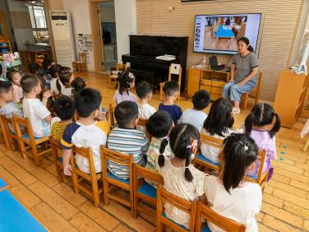
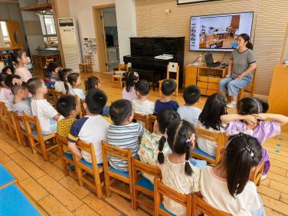
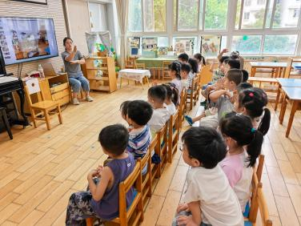

区域活动是幼儿园的重要活动之一，良好的区域游戏能够让孩子在自主选择、大胆操作和探索中促进身心全面发展。本次活动主要引导孩子通过自主选择、合理规划、小组合作的方式共同规划教室的区域，并鼓励其用较完整的语言进行表述，培养孩子的自主性，以便孩子在熟悉教室区域的基础上更好的参与游戏，感受自我的成长。
能与同伴共同协商、设计我喜欢的区域的幼儿有胡凯元、徐建航、陈嘉洛、郑又嘉、耿旻熙、李文浩、张铭宇、严铭轩、胡述年、蒋致远、王子安、刘子妍、赵敏含、李安妍、杨一安、张伊伊、徐钥媛、黄佳凝、周晓。
积极与同伴交流自己的设想，并用较流利的语言讲述的幼儿有胡凯元、徐建航、郑又嘉、耿旻熙、李文浩、严铭轩、王子安、刘子妍、赵敏含、张伊伊、徐钥媛、黄佳凝、周晓。

区域活动：
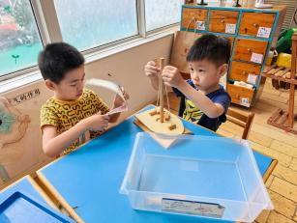  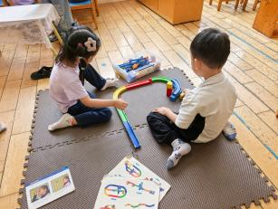  科科学区 | 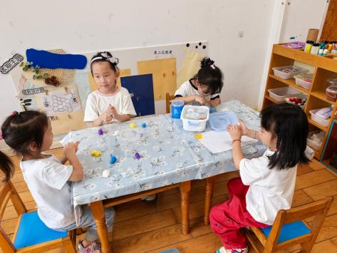  美工区 | 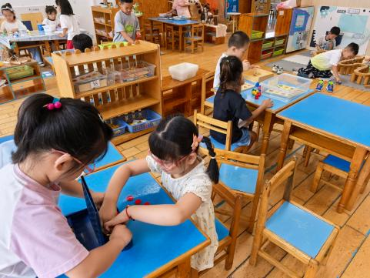  益智区
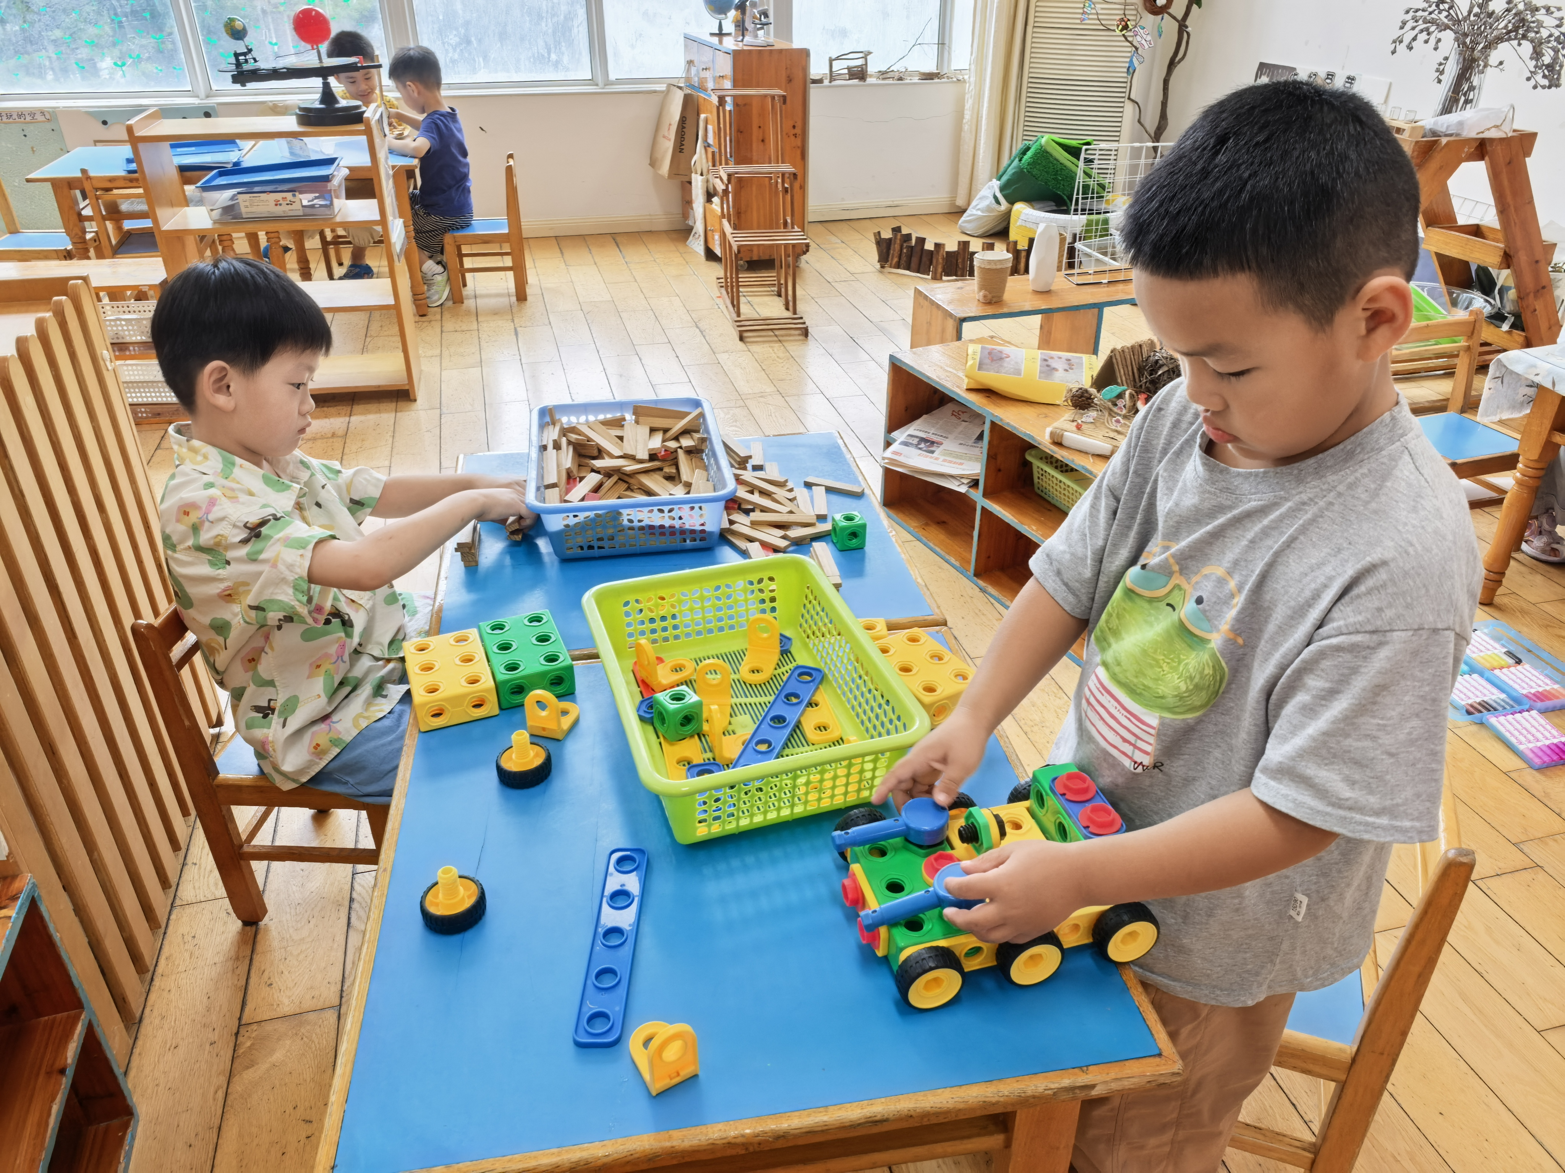  桌面建构区 | 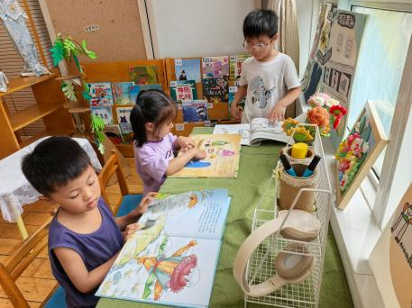  图书区 | 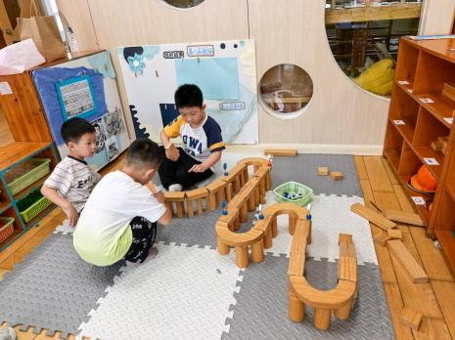  地面建构区

户外活动：
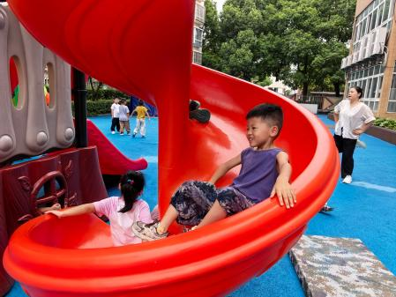
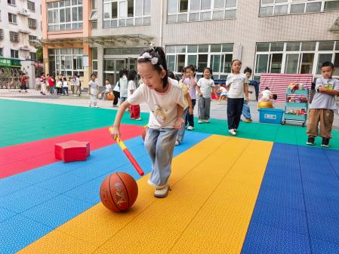
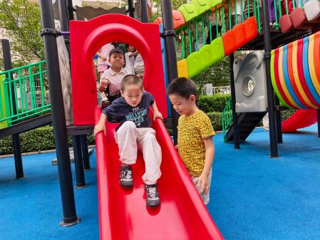
今天户外，大班组混班活动，玩的是滑滑梯、跑道和皮球区域，老师在介绍万活动规则和安全注意事项后，幼儿开始自主活动，中途我们提醒幼儿喝水和擦汗。

家园合作：
1.动态上的照片，仅作为老师观察时的随拍，并不是所有孩子的照片都会呈现。
2.温馨提醒：今天户外活动，很多幼儿衣服特别是后背都湿透了，请家长在来园钱给幼儿垫上汗背巾，避免感冒。

